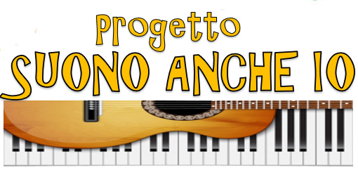

SCHEDA DI ADESIONE

__l__sottoscritt__ ______________________________________, nato/a a____________________________ il___________________(recapito telefonico ___________________________)

- genitore/rice dell’alunn__ __________________________, iscritt_ alla classe___ sezione___ plesso________________
oppure
- figura professionale dell’Istituto in servizio nel plesso ____________________________

CHIEDE

di partecipare al

Progetto | Giorno | Orario e periodo di realizzazione | Sede di svolgimento
- Corso di chitarra  (il corso sarà attivato con un minimo di 8 iscritti) | VENERDI’  2h settimanali | FEBBRAIO/GIUGNO  17.00-19.00 * | Scuola Secondaria Villa Pigna
- Corso di tastiera  (il corso sarà attivato con un minimo di 6 iscritti) | VENERDI’  2h settimanali | FEBBRAIO/GIUGNO  17.00-19.00 * | Scuola Secondaria Villa Pigna
* (potrà variare in base al numero degli iscritti)

CONSAPEVOLE

- che la partecipazione ai corsi di chitarra e tastiera prevede un costo di acquisto del servizio pari a € 140 annuali per ogni corso, da versare obbligatoriamente dopo la conferma di avvio corso e prima dell’avvio dell’attività;
- che il progetto sarà attivato solo in presenza di un minimo di 14 iscritti (6 per tastiera e 8 per chitarra);
- che i posti saranno riservati in pari percentuale al personale scolastico ed ai genitori e che in caso di eccedenza delle
richieste si procederà ad estrazione.

Data________________________
_____________________________________________
firma

Per una efficace organizzazione dei corsi, se interessati a prendervi parte, si chiede la restituzione della presente scheda di adesione compilata entro il giorno 31 gennaio p.v. presso l’ufficio di segreteria dell’Istituto

